HAZIRLAYAN  Kalite Yönetim Ekibi | KONTROL EDEN  Kalite Yönetim Sorumlusu |  |  | ONAYLAYAN  Kalite Yönetim Temsilcisi



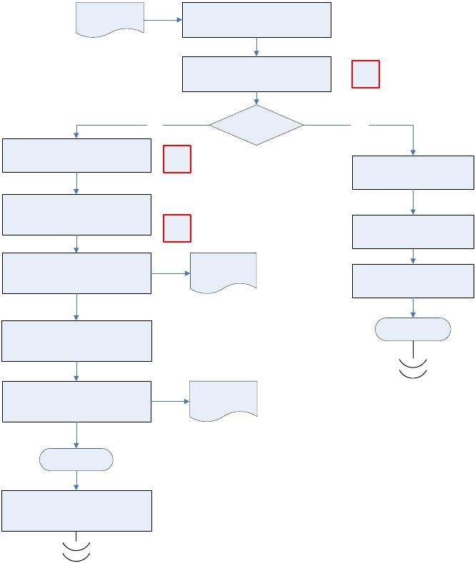İcra ve Nafaka
 | İŞ AKIŞ ŞEMASI
BİRİM: | BARTIN İL GIDA TARIM VE HAYVANCILIK MÜDÜRLÜĞÜ / İDARİ VE MALİ İŞLER ŞUBE MÜDÜRLÜĞÜ
ŞEMA NO: | GTHB.74.İLM.İKS/KYS.AKŞ.09.19
ŞEMA ADI: | PERSONEL İCRA VE NAFAKA KESİNTİSİ İŞ AKIŞI ŞEMASI

Kesintisi Yazısı İcra Müdürlüğü’nden icra ve nafaka
kesintisi hakkında yazı gelmesi

Hakkında yazı gelen kişinin İl Müdürlüğü
personeli olup olmadığının kontrol edilmesi

K-PR

Evet

İcra ve Nafaka Borcunun belirtilen oran
dahilinde maaşına tatbik edilmesi K-PR

Kurum
personeli mi?

Hayır

İlgili İcra Müdürlüğü’ne Kurum
personeli olmadığının bildirilmesi

K-PR

için yazı hazırlanması

Defterdarlık Muhasebe Müdürlüğü’ne
yapılan kesinti ve dosya numaralarının
bildirilmesi için yazı hazırlanması, onaya

sunulması

İcra kes,nti ve açılım formunun
Defterdarlık Muhasebe Müdürlüğü’ne
gönderilmesi
O-ŞM

Yapılan Kesinti ve
Dosya Numaraları
İl müdür Yardımcısı tarafından
onaylanması

Hazırlanan yazının ilgili İcra
Müdürlüğü’ne gönderilmesi
O-MD

Giden Evrak

Borç bitince İcra Müdürlüğü’ne borcun
bittiğine dair yazı hazırlanması

Hazırlanan yazının ilgili İcra Müdürlüğü’ne
gönderilmesi

Giden Evrak
İş Akışı Şeması

Evrakların dosyalanması ve arşivlenmesi
işleminin yapılması

Borç bittiğine dair
yazı
İş Akışı Şeması

